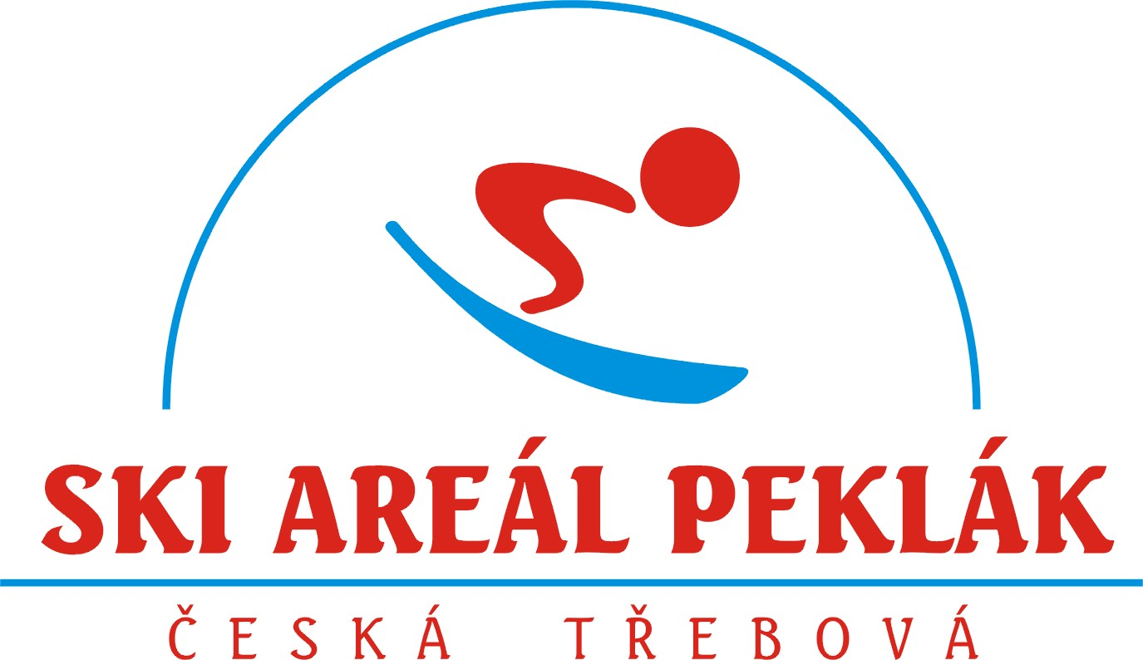

Ski areál Peklák Česká Třebová a Ski klub Česká Třebová

z pověření Svazu lyžařů Pardubického kraje- úseku alpských disciplin
pořádají ve čtvrtek 3.2.2011 na sjezdovce Peklák 2. závod v obřím slalomu
ze seriálu

„ Pohár Orlických hor“

Závod se jede v kategoriích:
0. Myšáci………..ročníky 2005 a mladší (chlapci a dívky společně)
- Přípravka …….ročníky 2004,2003,2002 (zvlášť chlapci a dívky)
- Předžactvo……ročníky 2000,2001 (zvlášť chlapci a dívky)
- Mladší žactvo…ročníky 1999,1998(zvlášť chlapci a dívky)
- Starší žactvo…..ročníky 1997,1996(zvlášť chlapci a dívky)

Přihlášky: a) přes www.pohar-orlickych-hor.cz do 2.2.2011
- e-mailem na adresu…..info@peklak.cz do 2.2.2011

Prezentace: 3.2.2011-technická budova Ski areálu Peklák Česká Třebová 13- 15,30
Porada vedoucích oddílů: Prostor cíle na sjezdovce Peklák 16-16,15
Prohlídka tratě: 16,15-16,45
Startovní čísla : budou vydávána při prezentaci, za ztrátu bude účtována smluvní pokuta ve výši 300 Kč
Start 1. kola v 17 hodin
Start 2. kola bude vyhlášen rozhlasem

Vyhlášení výsledků: po skončení 2. kola a zpracování dat

V každé kategorii budou vyhlášeni 3 nejlepší závodníci, kteří obdrží medaile, diplomy a věcné ceny
Závodí se dle pravidel Poháru Orlických hor, platných pravidel lyžařských závodů a dle soutěžního řádu kategorie C.
Všichni účastníci(včetně doprovodu) se účastní na vlastní nebezpečí. Závodníci jedou v ochranných přilbách !
Případné změny, či storno závodů budou uveřejněny na www.pohar-orlickych-hor.cz tam budou též uveřejněny výsledky závodů.
Startovné: 100,- Kč na závodníka
Technická data: 2 kola obří slalom
Start: 500 m n.m.
Cíl: 400 m n.m.
Délka tratě 450 m
Činovníci závodu: Ředitel závodu: Ing. Jan Kerhart
Autor tratě: Oldřich Dostál – Ski klub Česká Třebová 1.kolo.
2.kolo trenér jednoho hostujícího oddílu.
(upřesnění na poradě před závodem
Sekretář závodu: Lenka Pirklová
Zpracoval: Zdeněk Vávra

